Station 2: Infrarotstrahlung

Elektromagnetische Strahlung: Allgemein bezeichnet man als elektromagnetische Strahlung Energie, die sich wellenförmig ausbreitet.

Trage die Nummern der folgende Begriffe in die Übersicht ein!
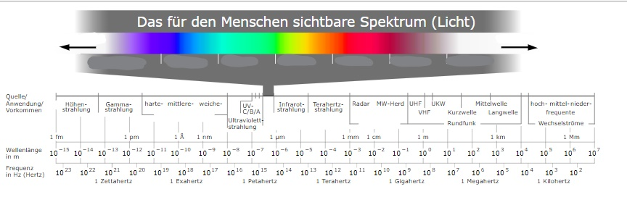
1. Röntgenstrahlung 2. 700 nm 3. Infrarotstrahlung 4. 400 nm 5. UV-Strahlung 6. Mikrowellenstrahlung

Trage die nachfolgenden Wörter in die richtigen Lücken ein!
WELLENLÄNGENBEREICH ROTEN TEIL INFRAROTSTRAHLUNG
ELEKTROMAGNETISCHE STRAHLUNG MIKROWELLENSTRAHLUNG

_____________________________________________ ist ____________________________ _________________ mit einem _____________________________________________ von 780 nm bis 1 mm. Somit schließt der infrarote Bereich des elektromagnetischen Spektrums an den _____________________________________________ des sichtbaren Spektrums an und grenzt an das Spektrum der _____________________________________________.

Alle Körper, deren Temperatur verschieden von null Kelvin ist, strahlen.
Nur die Intensität und die Wellenlänge, mit der ein Körper Strahlung emittiert (dt.: aussendet), variiert.
Der Zusammenhang zwischen dem Emissionsmaximum und der Temperatur des Körpers wird durch das Wiensche Verschiebungsgesetz beschrieben.
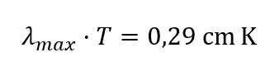

Trage die nachfolgenden Wörter in die richtigen Lücken ein!
TEMPERATUR WELLENLÄNGE

Je größer die _____________________________________________ , desto kleiner die _____________________________________________ des Strahlungsmaximums.

Atmosphärische Fenster:
Die atmosphärischen Fenster sind vor allem in der Infrarotmesstechnik, bei der die Übertragungsstrecke die Atmosphäre ist, wichtig.
Sie entsprechen Wellenlängenbereichen, bei denen die Transmission (dt.: Durchlässigkeit) der Atmosphäre besonders hoch ist. Anders formuliert ist hier die Strahlungsabsorption durch Wasserdampf, Kohlendioxid und Ozon besonders gering.
In der Infrarotmesstechnik kann somit nur in diesen Fenstern gearbeitet werden und bestenfalls liegt das Emissionsmaximum der Strahlungsquelle genau innerhalb der Fenster.
Der Feuerkäfer nutzt beispielsweise das atmosphärische Fenster, das den Wellenlängenbereich von etwa 3 μm bis 5 μm abdeckt. Dieser Bereich entspricht einer Strahlung, die bei Temperaturen über 300°C emittiert wird.
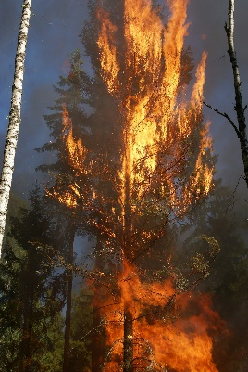
Waldbrand und Infrarotstrahlung:
Ein typischer Waldbrand entwickelt Temperaturen von etwa 700°C bis 1000°C. Das Emissionsmaximum liegt dementsprechend zwischen 2 und 4 μm und fällt somit in den Bereich der Infrarotstrahlung.
In einem Bereich von 3 bis 5 μm besitzt die Atmosphäre ein Fenster für Infrarotstrahlung. Demnach ist es möglich ein solches Feuer auch aus einigen Kilometern Entfernung durch die ausgesendete Infrarotstrahlung zu lokalisieren.

